2006年4月高等教育自学考试全国统一命题考试
线性代数 试卷
（课程代码2198）
本试卷满分100分;考试时间150分钟。
总分 |  | 题号 | 一 | 二 | 三 | 四
核分人 |  | 题分 | 20 | 20 | 48 | 12
复查人 |  | 得分

试卷说明：A^{T}表示矩阵A的转置矩阵，A*表示矩阵A的伴随矩阵，E是单位矩阵，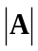表示方阵A的行列式。
一、单项选择题（本大题共10小题，每小题2分，共20分）在每小题列出的四个备选项中只有一个是符合题目要求的，请将其代码填写在题后的括号内。错选、多选或未选均无分。
得分 | 评卷人 | 复查人
1．行列式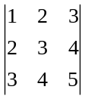的值为 （ ）
A．2 B．1
C．0 D．-1
2．设n阶方阵A，B，C满足ABC=E，则必有 （ ）
A．ACB=E B．CBA=E
C．BAC=E D．BCA=E
3．设n阶方阵A中有n²-n个以上元素为零，则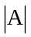的值 （ ）
A．大于零 B．等于零
C．小于零 D．不能确定
4．设3阶矩阶A=（α₁，β，γ），B=（α₂，β，γ），且=2，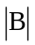=-1，则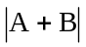=（ ）
A．4 B．2
C．1 D．-4
5．线性方程组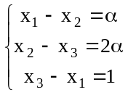 有解的充分必要条件是α= （ ）
A．-1 B．-
C． D．1
6．设A为m×n矩阵，则非齐次线性方程组Ax=b有惟一解的充分必要条件是 （ ）
A．m=n
B．Ax=0只有零解
C．向量b可由A的列向量组线性表出
D．A的列向量组线性无关，而增广矩阵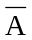的列向量组线性相关
7．设A为3阶矩阵，A的特征值为0，1，2，那么齐次线性方程组Ax=0的基础解系所含解向量的个数为 （ ）
A．0 B．1
C．2 D．3
8．设矩阵A=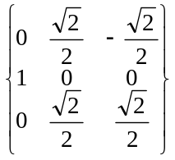，则A为 （ ）
A．对称矩阵 B．反对称矩阵
C．正交矩阵 D．正定矩阵
9．下列二次型中为规范形的是 （ ）
A．-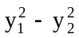 B．-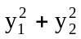
C．-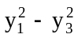 D．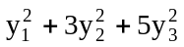
10．已知A是n阶实对称矩阵，A²=A，秩（A）=n，则x^{T}Ax是 （ ）
A．正定二次型 B．负定二次型
C．半正定二次型 D．不定二次型

二、填空题（本大题共10小题，每小题2分，共20分）请在每小题的空格中填上正确答案.错填、不填均无分。
得分 | 评卷人 | 复查人
11．行列式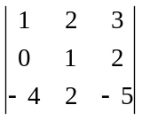中（2，3）元素的代数余子式A₂₃的值为______.
12．设A是4阶方阵，=-2，则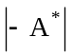=________.
13．设矩阵A=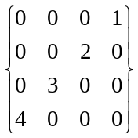，则A⁻¹=________.
14．向量组α₁=(1,2,-1,1), α₂=(2,0,3,0), α₃=(-1,2,-4,1)的秩为________.
15．设向量组α₁，α₂，…，α_{s}线性无关，且可以由向量组β₁，β₂，…，β_{t}线性表出，则s与t的大小关系为_______.
16．若α₁，α₂，α₃都是齐次线性方程组Ax=0的解向量，则A（3α₁-5α₂+2α₃）=______.
17．设α，β是n元非齐次线性方程组Ax=b的两个不同的解，秩（A）=n-1，那么方程组Ax=b所对应的齐次线性方程组Ax=0的全部解为_____.
18．已知方程组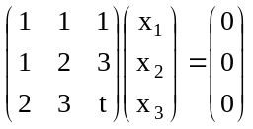有非零解，则t= .
19．设矩阵A=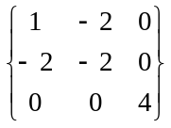与B=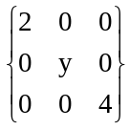相似，则y=_______.
20．设矩阵A=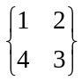，则与其相似的对角矩阵有________.

三、计算题（本大题共6小题，每小题8分，共48分）
得分 | 评卷人 | 复查人
21．计算行列式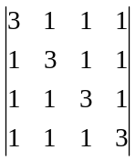的值.

22．设A=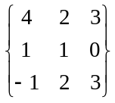，且矩阵X满足AX=A+2X，求X.

23．设A=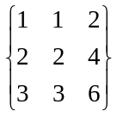，求一秩为2的3阶方阵B使AB=0.

24.求线性方程组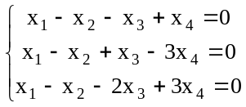 的通解，并用其基础解系表示.

25．求矩阵A=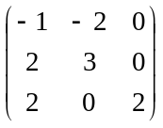的所有特征值，指出A能否与对角矩阵相似，并说明理由.

26．已知二次型f(x₁,x₂,x₃)=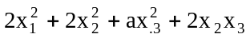的矩阵A的一个特征值为1，求α并写出该二次型的标准形.

四、证明题（本大题共2小题，每小题6分，共12分）
得分 | 评卷人 | 复查人
27．已知向量组α₁，α₂，α₃线性无关，证明向量组α₁+2α₂，2α₂+3α₃，3α₃+α₁线性无关.

28．设A，B都是正交矩阵，证明AB也是正交矩阵.

